

《面向对象程序设计导论》课程项目报告
FiveCombo
项目名称
吴逸飞（2018141531045 java主要实现）
组长姓名（学号）
李旻阳（2018141531097 落子分析评分判定）
组员姓名（学号）
张波涛（2018141531011 棋局事件设定）
组员姓名（学号）
李海震（2018141531059 视图窗口）
组员姓名（学号）
黎磊（2018141531096 棋盘绘制）
组员姓名（学号）

组员姓名（学号）
314064030

课 程 号
阮树骅 黄诚
任课教师
评阅成绩
评阅意见
目前本项目还存在着项目功能较单一界面不够吸引眼球的问题
利用Java编程完成了简单的人机对战五子棋小游戏
项目源代码较为清晰，逻辑以及注释清楚，今后做项目时可以考虑更多吸引

_______________________________院（部）____________________________专业
网络空间安全学院
网络空间安全

2019
06
12
______年 ___月 ___日
目录
一、 项目描述 2
1. 项目背景： 2
2. 项目意义： 2
3. 项目目标： 2
二、 项目需求分析 2
1. 主要任务： 2
2. 需要实现的关键服务或功能 3
3. 创新点： 4
三、 设计方案 4
1. 类的设计： 4
2. 类间关系： 8
四、 实现及测试 9
1. 关于AI自主思考决策的实现： 9
2. 玩家胜利效果： 12
3. 测试效果 12
4. 对系统进行测试后得到的结果的整体评估： 15
五、 总结 15
1. 研发创新点： 15
2. 心得体会： 16
3. 未来展望： 16
参考文献： 16

项目描述
- 项目背景：在本学期面向对象程序设计导论这一门专业课中，我们主要学习了以Java语言为代表的面向对象编程的编程语言。因此，在本课程的课程项目中，我们小组成员经过了仔细严密的讨论之后，决定使用Java语言编写一款人机互动的五子棋小游戏，实现体验者与机器之间的斗智斗勇，感受人工智能的魅力，并作为本学期面向对象程序设计学习的总结。
- 项目意义：通过完成本次项目，我们希望能够提高小组成员面向对象编程的能力，了解类与对象的关系，面向对象编程，打好编程基本功，并能与上学期所学的面向过程程序编程做出一定对比，了解其中的异同。除此之外，我们还相信，经历了本学期的项目之后，我们小组中的成员能够提高小组合作的能力，为今后在科研当中与他人进行合作打好了基础。
- 项目目标：我们希望通过完成本次项目，能够实现人机互动的五子棋小游戏内容的基本功能，让体验者与人工智能机型博弈，掌握利用Java语言开发程序的方法，并初步了解在未来可能遇到的项目工程的实现过程。并通过此次小组合作，让我们感受到小组合作的乐趣，为今后的合作打下基础。

项目需求分析
- 主要任务：
- 编写棋子类：完成棋局控制器，负责玩家双方逻辑上落子、判断胜负以AI分析
- 设置先手，利用构造方法初始化棋盘并对棋局初始化
- 将棋盘结果显示在控制台上
- 编写棋盘类：负责棋盘显示、交互以及视图上落子。
- 画棋盘
- 画棋子
- 清除棋盘
- 完成在视图上落子
- 编写棋子位置实体类：负责完成坐标、玩家或AI的位置分数
- 编写五子棋视图类：负责棋盘显示以及与用户交互
- 完成创建一个窗口并绑定事件监听
- 完成棋盘重开事件的功能
- 完成棋盘面板的鼠标点击事件

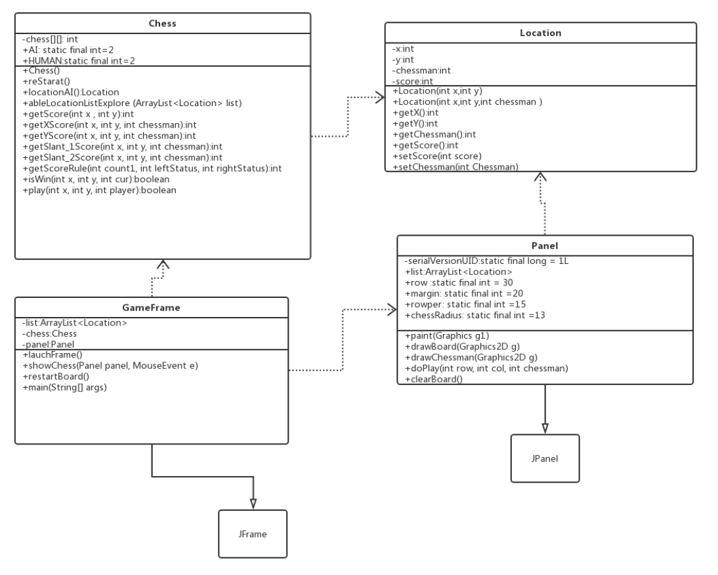
图1-1 FiveCombo UML类图
- 需要实现的关键服务或功能
本项目要求通过所编写的程序能够让电脑对于体验者下的每一步棋做出分析，计算出下一步中最有可能获胜的那一步棋并实现。
同时要求本程序提供友好的用户界面并且能够显示出准确而又清晰的提示信息。
- 创新点：
- 对落子标记。对所有棋子标记落子顺序，便于玩家在因棋盘上棋子过多落子后没能看清敌方落子的情况下提供落子数据，同时能够使中途观棋者能快速理解棋局开始后双方的落子情况。
- 基于传统的五子棋游戏，尝试人机对战。通过对可行方案的推演，计算相应位置己方与对方落子的收益，并由此抉择出最合适下法。

设计方案
- 类的设计：
- 棋子位置实体类Location
Location类封装棋盘上的一个位置，AI对局势分析时会对位置打分，所以位置实体类应该有个字段保存位置分数，Location类的设计如图3-1-1所示。
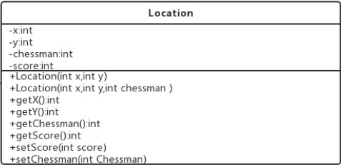
图3-1-1 棋子位置实体类类图
- Public Location(int x ，int y)
构造方法。x：横坐标，y：纵坐标
- Public Location（int x，int y，int chessman）
构造方法。x：横坐标，y：纵坐标，chessman：位置所有者
- Public int getX（）
获取对象横坐标
- Public int getY（）
获取对象纵坐标
- Public int getChessman（）
获取该位置所属
- Public int getScore（）
获得该位置的收益值
- Public void setScore（int score）
设置位置收益值
- Public void setChessman（int Chessman）
设置位置所属
- 编写棋盘类Panel
Panel类负责视图上的事情，如棋盘以及棋子的绘制、棋盘状态的保存、落子、清空等事件，Panel类的设计如图3-1-2所示。
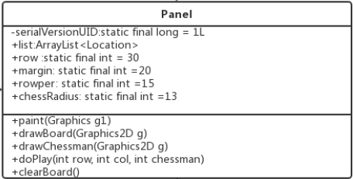
图3-1-2 棋盘类类图
- Public void paint（Graphics g1）
重写paint，绘制棋盘，棋子
- Public void drawBoard（Graphics2D g）
绘制棋盘图像
- Pubic void drawChessman（Graphics2D g）
绘制棋子图像
- Public void doPlay（int row，int col，int chessman）
落子方法
- Public void clearBoard（int row，int col，int chessman）
清空棋盘
- 编写棋子类Chess
Chess类主要负责逻辑上的各个事件，如逻辑上落子、AI局势分析、胜负判定等，Chess类的设计如图3-1-3所示。
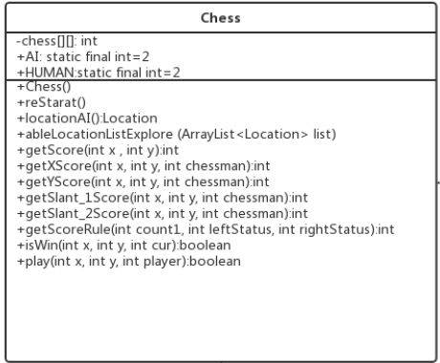
图3-1-3 棋子类类图
- Public Chess（）
构造方法
- Public void reStart（）
重新开局操作
- Public Location locationAI（）
寻找可行位置点集合
- Public void ableLocationListExplore (ArrayList<Location> list)
从可行位置点集合中寻找最适可行点
- Public int getScore(int x , int y)
获取某一位置的收益值
- Public int getXScore(int x, int y, int chessman)
获取对应位置在对应方的横向扫描收益值
- Public int getYScore(int x, int y, int chessman)
获取对应位置在对应方的纵向扫描收益值
- Public int getSlant_1Score(int x, int y, int chessman)
获取对应位置在对应方的正斜向扫描收益值
- Public int getSlant_2Score(int x, int y, int chessman)
获取对应位置在对应方的反斜向扫描收益值
- Private int getScoreRule(int count1, int leftStatus, int rightStatus)
评分标准，判断不同的棋形给出对应的收益值
- Public boolean isWin(int x, int y, int cur)
判断胜负，x、y是落子位置，cur是Chess.AI、Chess.PLAYER
- Public boolean play(int x, int y, int chessman)
校验落子处是否合法
- 五子棋视图类GameFrame
GameFrame类主要负责游戏窗口的显示以及对Chess、Panel进行调度，通过调用控制器的方法来控制逻辑上的棋局，通过调用Panel的方法来控制视图上的棋局，GameFrame类的设计如图3-1-4所示。
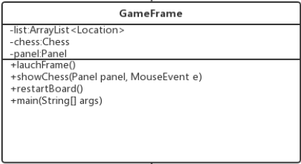
图3-1-4 五子棋视图类类图
- Public void lauchFrame()
建立边框
- Public void showChess(Panel panel, MouseEvent e)
鼠标监听点击的位置坐标做出反应
- Public void restartBoard()
重开按钮与实现
- Public static void main(String[] args)
main方法，程序执行入口
- 类间关系：
图3-2 类间关系图
Location类与Chess类和Panel类之间存在依赖关系，Location类在Chess和Panel中实例化作为成员属性或作为方法参数。同样，GameFrame类与Chess类和Panel类同样存在依赖关系。

实现及测试
- 关于AI自主思考决策的实现：
为完成AI自主思考决策，我们首先考虑到AI的决策是通过对数据的运算比较得出最优方案然后执行，因而需要对落子位置的收益进行量化处理。
在我们考虑AI是如何确定下一步棋应该走到哪一个位置时，我们考虑到，玩家下完后棋面上有其余空位，在该局势下AI将己方棋子相连或阻碍玩家棋子相连是最合适的做法，因而在绝大多数情况下对于所有能够落子的位置，靠近已落子位置带来的收益显然大于远离已落子位置。故在对AI要求不高的情况下我们考虑让AI在已落子位置周围落子，这样AI只需要分析的已落子位置周边的位置，计算开销大大减少，提高了运行效率。但与此同时，仍存在一个问题。
为空位评分应当遵循怎样的原则？
通过对五子棋最常见棋型的进行思考归纳分类，我们将空位分为以下五种常见情况并分别对其进行收益值评估。
收益值评估表（此表仅判断在同一行、列、正斜列、反斜列上的分数，白子为AI落子，黑子代表玩家落子或棋盘边界，方形代表空位，表格右侧为该棋型空位收益值）
1）五子情况
表1.五子棋型
□○○○○○□ | 200000
□○○○○○● | 200000
●○○○○○□ | 200000
●○○○○○● | 200000
2）四子情况
表2.四子棋型
□○○○○□ | 80000
□○○○○● | 3000
●○○○○□ | 3000
●○○○○● | 1000
3）三子情况
表3.三子棋型
□○○○□ | 3000
●○○○□ | 1000
□○○○● | 1000
●○○○● | 500
4）二子情况
表4.二子棋型
□○○□ | 500
□○○● | 200
●○○□ | 200
●○○● | 100
5）一子情况
表5.一子棋型
□○□ | 100
□○● | 50
●○□ | 50
●○● | 30
通过学习我们了解到五子棋中有连、长连、五连、成五、四、活四、冲四、死四等诸多概念，但在评分表中有几种太过复杂我们没有进行考虑，比如跳活三之类的情况暂时不给予判定。
AI将对一个位置计算行收益值、列收益值、正斜列收益值、反斜列收益值，并求和得到对应位置AI所具有的收益值。
但此时的收益值仅能够反映AI进攻带来的收益，无法对玩家的进攻做出有效防守。为有效防守玩家进攻，AI需要抢占玩家的高收益位置，因而可以将玩家的攻击收益纳入到AI的防守收益中。最后将攻击收益加上防守收益便计算出了对应位置的总收益，通过对所有可行位置的收益进行比较选择最大收益位置作为落子点，AI便完成了所谓的自主分析与决策。
下面让我们通过一个具体的实例来对程序中对空位进行收益值评估的代码进行测试：
示例如下表：
表6.测试棋型
 | △ | △ | △ | △ | △
 | △ | ○ | ● | ● | △
 | △ | △ | ○ | ● | △
 |  | △ | △ | △ | △

对该种情况进行分析，我们得到以下分数分布表
表7.收益值评估表
 | 3650 | 4000 | 1550 | 4000 | 850
 | 850 | ○ | ● | ● | 1000
 | 1150 | 1550 | ○ | ● | 1200
 |  | 850 | 1200 | 6500 | 3650
通过计算，我们得到具有相同的最高分的位置，若AI选择落子在收益值为6500位置则说明对空位进行收益值评估的代码正确。运行结果如图4-1，我们发现下一步五子棋AI果真是走了收益值为6500的位置，测试结果说明了代码的正确性。
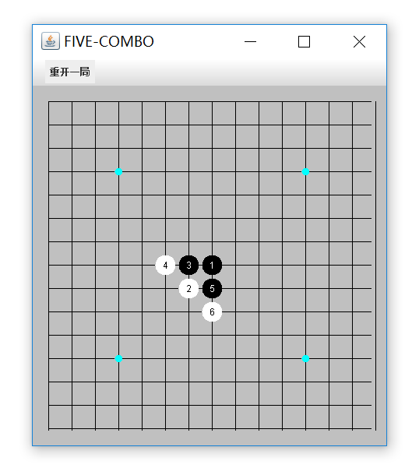
图4-1 收益值评估代码正确性测试
- 玩家胜利效果：
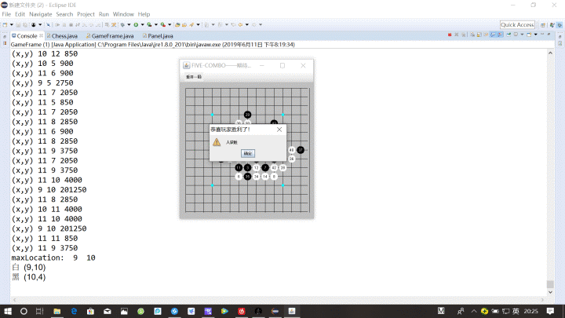
图4-3 玩家胜利效果显示

- 测试效果
Step 1: (‎2019-‎06-‎11 15:55:34)
开启一局新的游戏，在体验者下完一子之后，AI进行判断下另一白子。
Step 2: (‎2019-‎06-‎11 15:55:35)
在体验者意图通过来实现两棋相连后，AI立马做出应答，进行防守，并完成己方两者先连的目的。
Step 3: (‎2019-‎06-‎11 15:55:38)
在体验者再下一子之后，AI经过计算发动了进攻，完成三子相连。
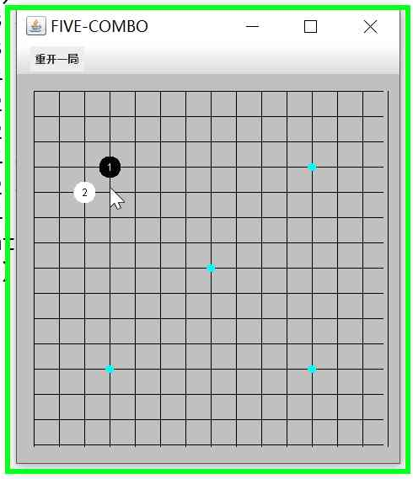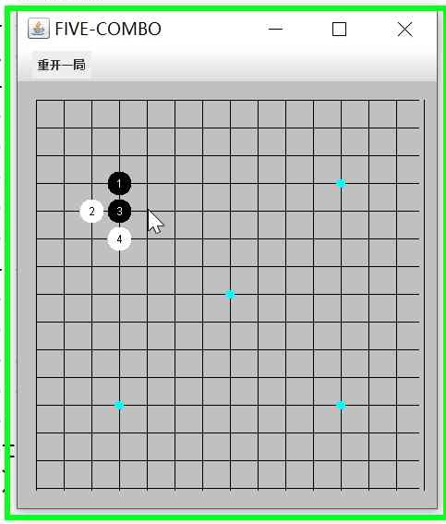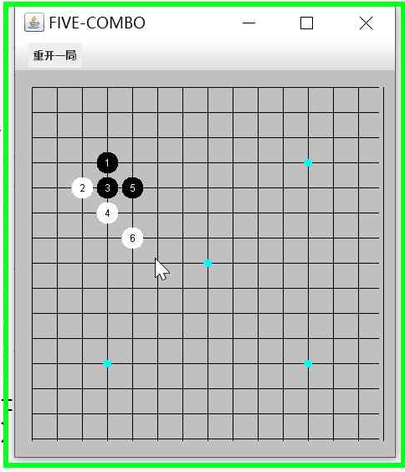
图4-4-1 Step 1、Step 2、Step3
Step 4: (‎2019-‎06-‎11 15:55:47)
经过成功围堵黑子之后，白子AI持续发动进攻，完成两个三子相连的情况。
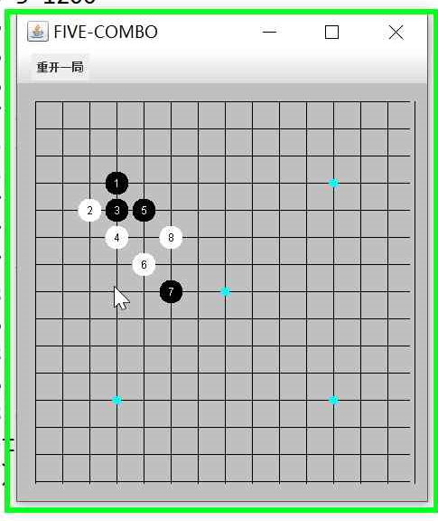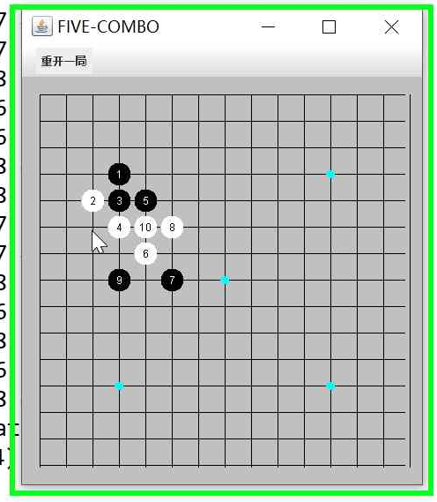
图4-4-2 Step 4
Step 5: (‎2019-‎06-‎11 15:55:51)
之后，白子AI完全取得了本局游戏的主导权，不断发起进攻，体验者只能不断做出防守，防止AI获胜。
Step 6: (‎2019-‎06-‎11 15:55:57)
五子棋AI继续进行智能反攻。
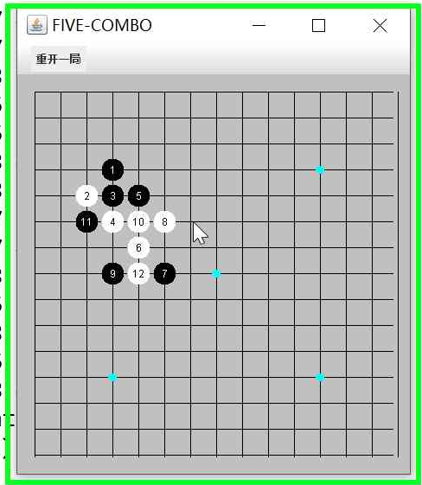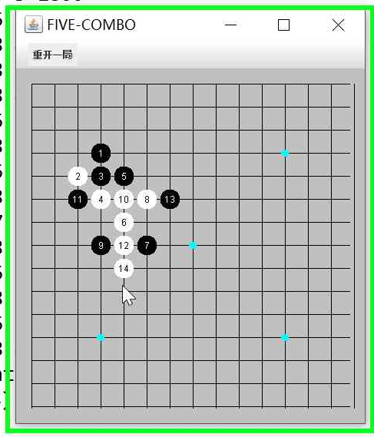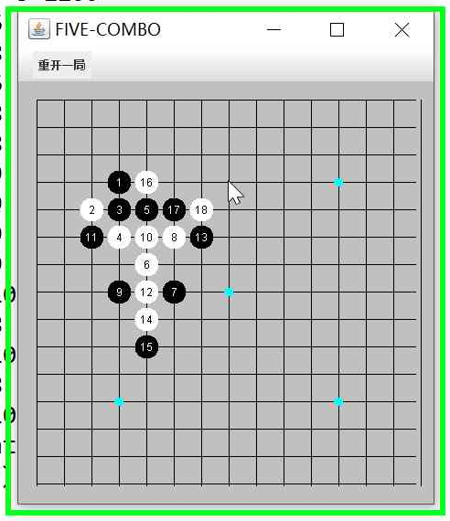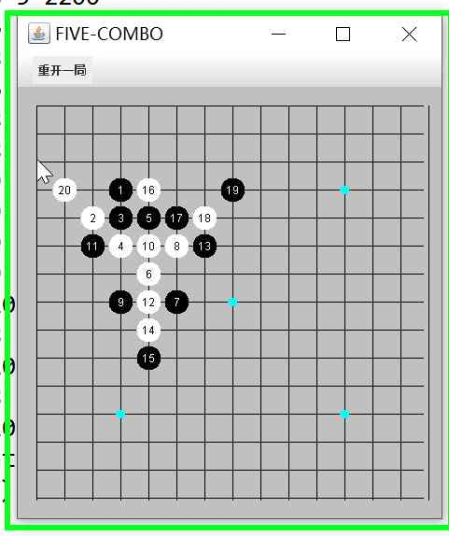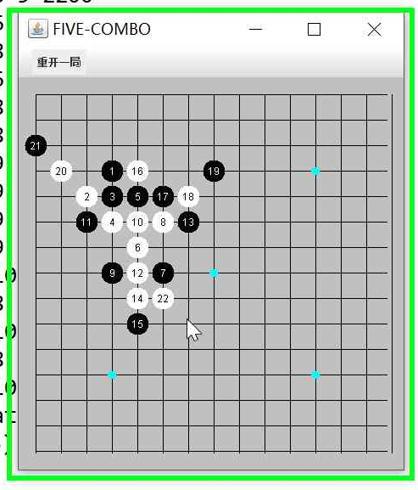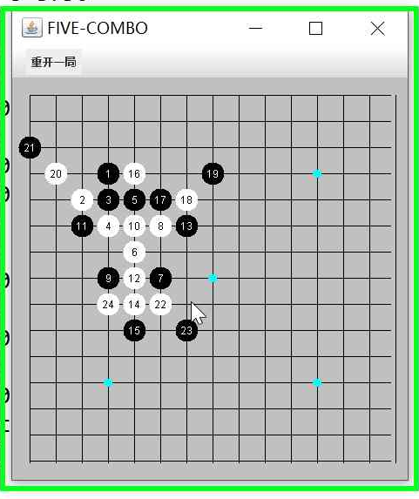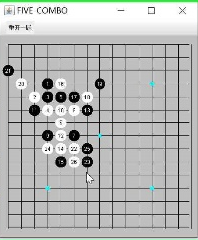
图4-4-3 Step 5、Step 6
Step7: (‎2019-‎06-‎11 15:58:45)
至此，经过白字的不断进攻，我们发现在目前的棋局上，白子较为集中，而黑子则因失去主导地位而被白子分散开来，不易形成三子或四子相连的局面。

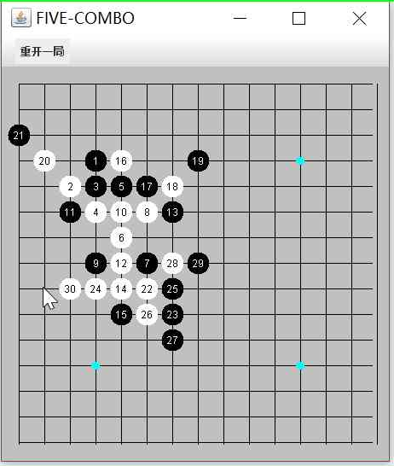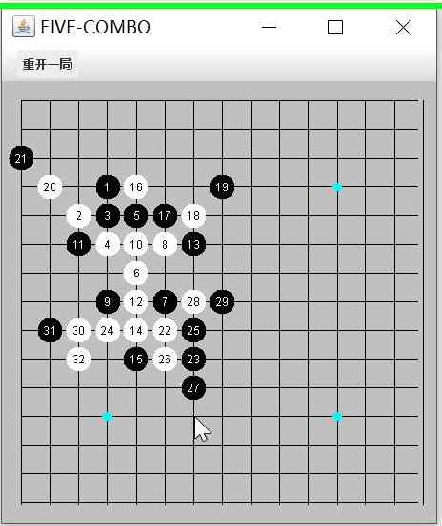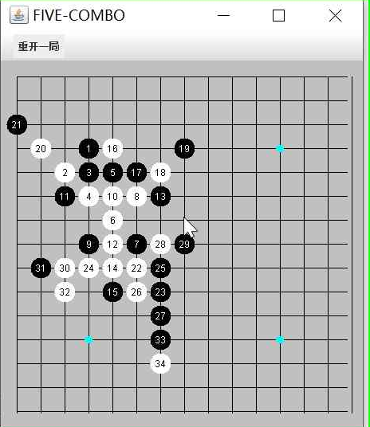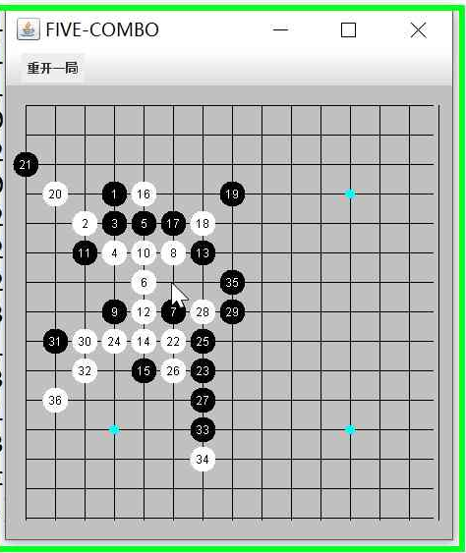
图4-4-4 Step 7
Step 8: (‎2019-‎06-‎11 15:56:45)
到上一步，也许是体验者已经有一些游戏疲倦，加上棋局上棋子众多，体验者未能及时发现白子AI已经有一个三子相连的情况，未对其进行及时阻挡，导致白子AI在下了下一步棋时形成四子相连情况，体验者已无法再进行阻止，游戏结束，白子AI获胜！
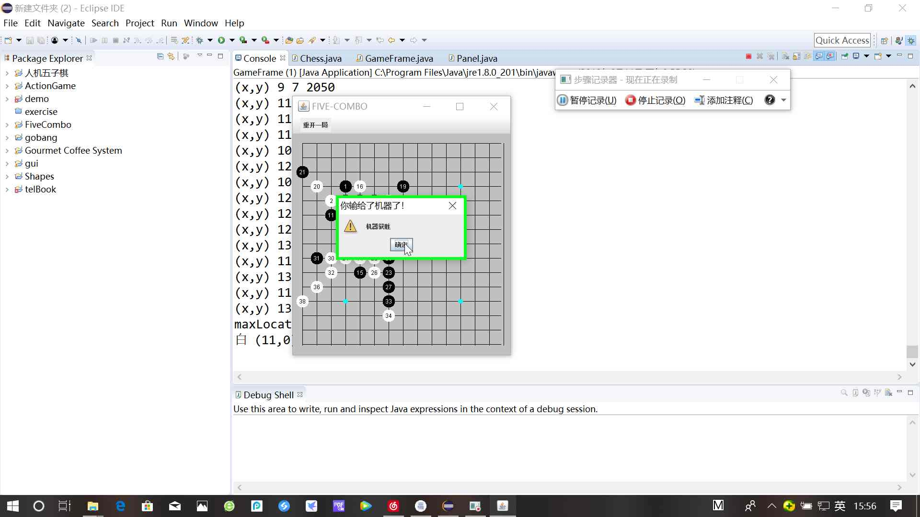
图4-4-5 Step 8
- 对系统进行测试后得到的结果的整体评估：
在对我们第一次完成的整个系统进行了测试之后，我们发现我们的系统已经能较为初步完成人机互动的五子棋小游戏，在体验者下完一子之后，五子棋AI能够利用我们提供的初步算法来进行判断下一步应该往哪走，对于一些主要的功能，例如AI搜索可行位置并对其进行评分，重开一局等功能完整度较高，能较为初步地完成我们预期的功能，但与此同时，我们也发现了系统还存在问题，在AI进行评分时，对于一开始的算法，棋子并不能总是走到对AI方最有利的位置，通过研究问题我们发现这是由于我们在初步算法中只对己方最有利的分数进行简单相加，我们忽略了对方的得分因素，因此，在之后的改进中，我们把评分改为了总分数等于己方与对方的总分之和，这样之后，更准确且方便的让AI走到有利于己方的空格中，至此，测试及改进结束。

总结
- 研发创新点：
- 落子标记。对所有棋子标记落子顺序，展现出一张棋谱，使玩家在因棋子过多落子后没能够看清敌方落子的情况下提供AI落子的位置，同时便于中途观棋者快速理解棋局开始后双方的落子情况。
- 基于传统的五子棋游戏，尝试人机对战。人机对战中，AI通过对可行方案的推演，计算相应位置己方与对方落子的收益，并由此抉择出最合适下法。
- 心得体会：
- 通过这一项目，我们体会到了研发一个项目的艰辛。尽管我们的程序不算复杂，但研发过程中我们仍旧遇到了许多挑战，由此我们体会到了每一个程序和应用都是那么珍贵，它们都是程序员们汗水与智慧的结晶。对于一些程序，他们可能有一些小的瑕疵，我们也该理解体谅，因为我们体验过项目研发的艰辛，更能体会到其来之不易。
- 正是因为完成一个项目的艰辛，我们才能体会到团队协作的重要性。一个项目如果仅靠一个人来完成实在太过艰难，毕竟一个人不可能什么都会，即便会，也难有精力完成一切，唯有一个团队大家各尽所能，齐心协力才能完成艰巨的任务，通过团队协作、合理分工一切问题都会迎刃而解。
- 项目研发的过程中我们遇到了不少困难，并由此发现了自身存在的许多不足。这也同样提醒我们需要不断学习，就目前的水平，我们所接触的东西还很有限，能完成的东西都很简单。因此为了实现更大更加复杂的项目，我们还有很长的路要走，还有很多的东西学习。
- 未来展望：
通过这次的项目研发，我们收获了很多，感悟也很多。但我们也知道我们现在的能力还不够，仍然需要通过不断学习，来提升自己的能力，相信在不懈的努力下，将来的我们能够完成的便不只有这样简单的项目，还有许多更加复杂更加艰巨的项目。通过努力与汗水，相信将来的我们必将拥有一个美好的未来。

参考文献：
https://www.cnblogs.com/xinyuyuanm/p/3177668.html
https://blog.csdn.net/qq_33860226/article/details/51489786

